Министерство образования Республики Беларусь
Учреждение образования
«Белорусский государственный университет информатики
и радиоэлектроники»

Кафедра программного обеспечения информационных технологий

Специальность «Программная инженерия»

Учебная дисциплина «Компьютерные системы и сети»

ОТЧЕТ

по лабораторной работе №2
«TRACEROUT»

Подготовил: Дятко Е.М. 410902

Проверил: Болтак С.В.

Минск 2026
На рисунках 1-4 будет показана работа tracert от windows и той, которая была написанная в рамках лабораторной работы, на примере входных данных: IPv4, а также захват трафика с помощью Wireshark по парно, т.е. рисунок 1 и 2, а также рисунок 3 и 4 для tracert написанной для лабораторной работы, и для tracert от windows соответсвенно.
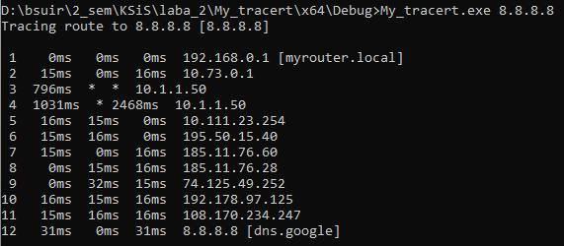
Рисунок 1
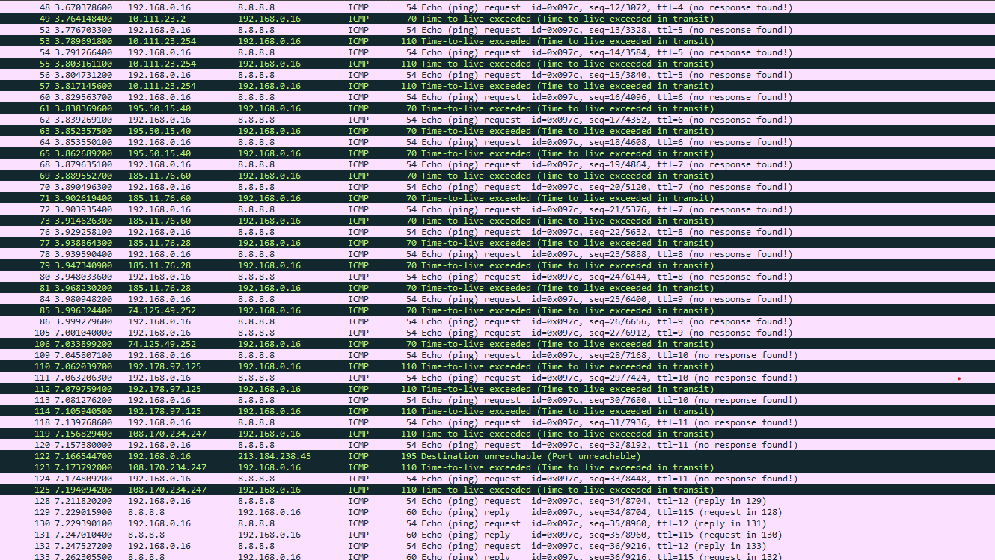
Рисунок 2.
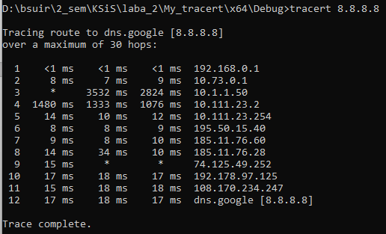
Рисунок 3.
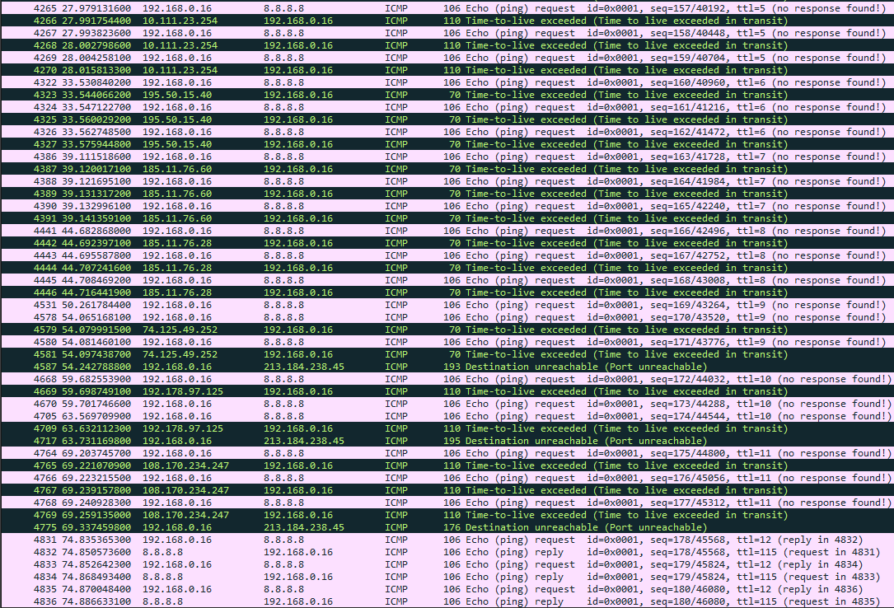
Рисунок 4.
На рисунках 1 и 3 видно, что узлы, которые находят оба tracert одинаковы, единственные отличия в RTT и в потери нескольких пакетах. На рисунках 2 и 4 видно что оба tracert работают на icmp, с изменяющимся TTL.
На рисунках 5 - 8, будет показан пример работы двух tracert с входными параметрами в виде доменного адреса.
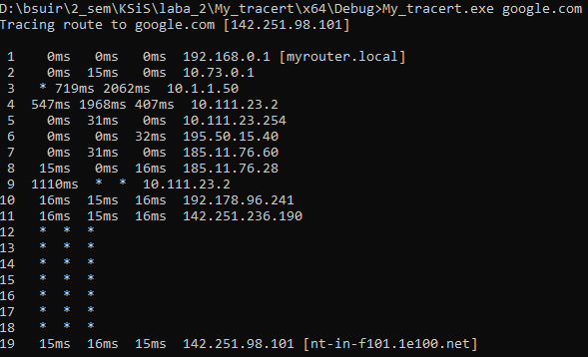
Рисунок 5.
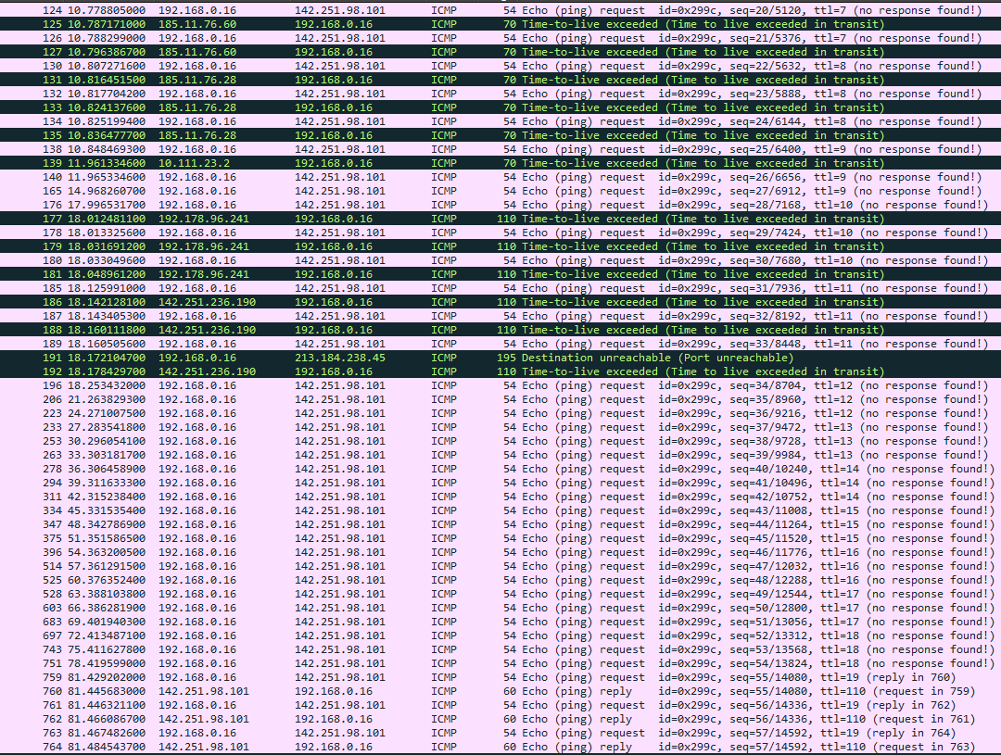
Рисунок 6.
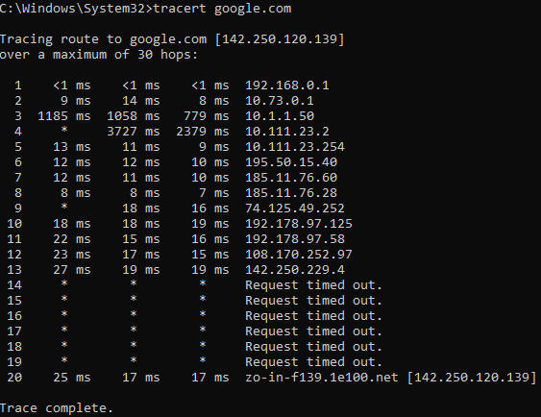
Рисунок 7.
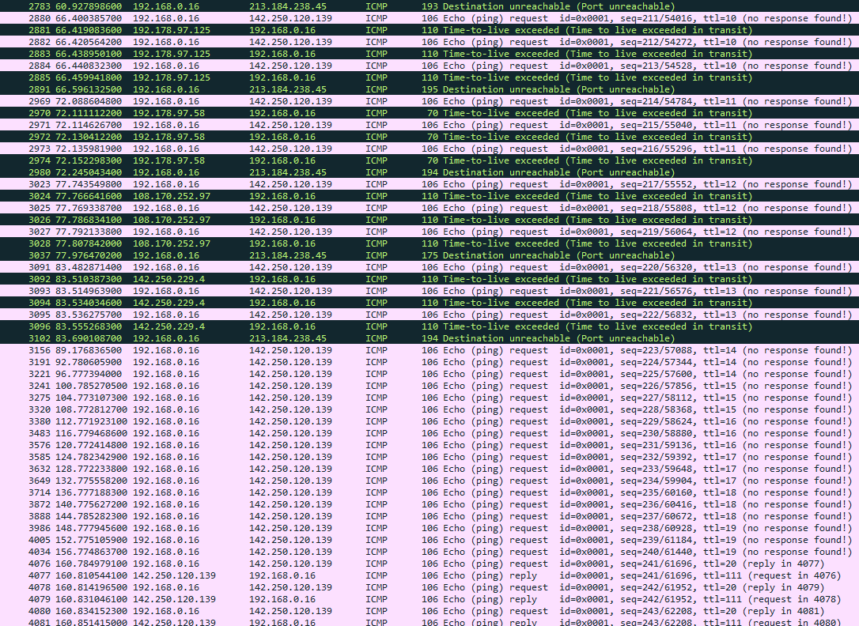
Рисунок 8.
На рисунках 5-8 видно, что обе tracert смогли найти путь к google.com и не смогли пропинговать узлы к концу, но также заметно что обе утилиты пошли на раззные сервера google.com, и именно из-за этого можно наблюдать различия в их путях.
Вывод: На этой лабораторной работе, мы успешно сделали аналог утилиты tracert на базе icmp протокола.

